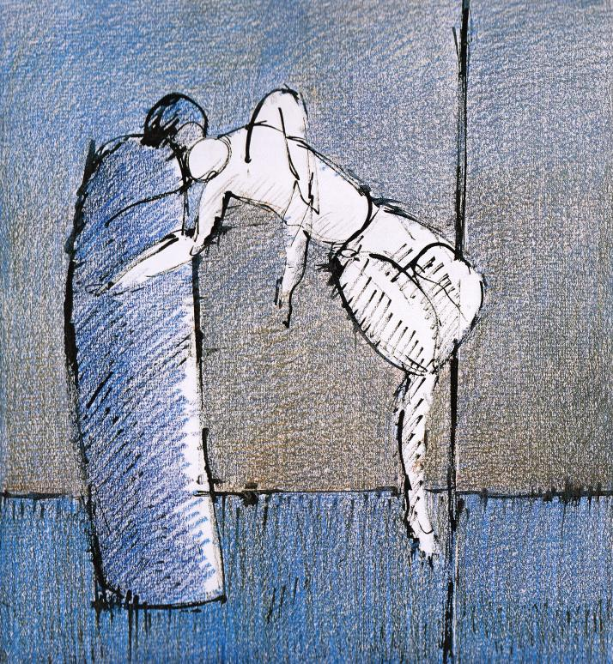

**Carel Bruens – kruisafname**

**TEGEN HET VERGETEN**

**38° Goede Vrijdagtocht ‘Fakkels en Kruisen’**

**25 maart 2016 – om 20u 30**

**Burg Brugge**

**Brugse Basisgroepen**

**De Lier - Brugge**

**Sint-Michielsbeweging**

*Enkele praktische schikkingen vooraf, voor een vlot en rustig-ingetogen verloop van de tocht:*

* *Volg de aanwijzingen van de begeleiders a.u.b.*
* *Voorzichtig met de fakkels! Gelieve ze niet aan minderjarigen door te geven…*

***Mogen we uitdrukkelijk vragen om deze tocht in een bezinnende stilte te houden? Ook tussen de haltes door. Dan kunnen zowel het lijdensverhaal van Jezus van Nazareth, als de lijdensverhalen van mensen vandaag, dieper tot ons doordringen. En zo wint de tocht aan zeggingskracht en diepgang.***

*Dank voor de medewerking.*

*Bij het einde van de tocht kan je een vrije bijdrage geven voor de boekjes en andere onkosten. De inzamelaar(ster)s zijn herkenbaar aan de mouwbandjes.*

**INLEIDING OP DE TOCHT**

Welkom, beste mensen.

Meestappen in een tocht als deze doe je niet zomaar – het is een bewuste keuze van ieder van jullie om vanavond hier te zijn. Dankjewel daarvoor. Het feit dat we hier vanavond aanwezig zijn bewijst dat we iets meer willen doen dan het lijden in de wereld observeren en zeggen dat het een schande is. We willen ook meer doen dan vlug even een voorbede formuleren voor al die ongelukkige slachtoffers en verliezers, en dan alles verder op zijn beloop laten.

Onze symbolen vanavond zijn zoals altijd: **kruisen en fakkels**. Symbolen van het lijden onder zijn vele vormen, maar ook symbolen van waakzaamheid, wakker zijn, meeleven, in verzet gaan.

Deze Goede Vrijdagtocht verloopt zoals altijd in stilte. En in dat zwijgen van ons, willen we het schreeuwen horen van wie geen stem hebben in deze wereld. Vanavond willen wij aan hun kant gaan staan, voor hen kiezen, en met hen op zoek gaan naar leven midden in de dood.

Deze stille tocht wil ons dieper motiveren om de slachtoffers van onrecht en beproevingen meer en meer in ons hart te sluiten, ook omdat we weten dat Pasen altijd met léven te maken heeft: meer leven voor wie tot op vandaag geen menswaardig leven kennen…

***Er worden op deze tocht een aantal kruisen meegedragen, en ook doornenkronen.***

***Met daarop gekleefd of geprikt: fragmenten uit gesprekken en gedachtewisselingen over lijden, dood, opstanding en verrijzenis die tijdens de vasten werden gehouden in het Brugse – meer concreet in Zeebrugge bij het Stella Maris-kerkje; in Welzijnsschakel Integraal, in een ziekenhuis, de psychiatrie, de gevangenis, een basisgroep, de Liergemeenschap en de Sint-Michielsbeweging.***

***Bij elke halte wordt daar kort iets uit voorgelezen: berichten over Goede Vrijdag, Stille Zaterdag en Pasen vandaag…***

**Lied: Wakend uitzien**

Als wij mensen zijn voor het licht geboren,

laten wij dan door de nacht gaan.

Wakend uitzien naar een glimp van dageraad.

Als wij mensen zijn die om vrede vragen,

laten wij zelf woorden spreken

van genade, toegenegen naar elkaar.

Als wij mensen zijn die Gods heil verwachten,

laten wij dan muren slopen

en ontbinden wat uit onrecht is ontstaan.

Als wij mensen zijn die Zijn Naam bezingen,

laten wij om kleinen geven

en de vreemde onderbrengen in ons hart

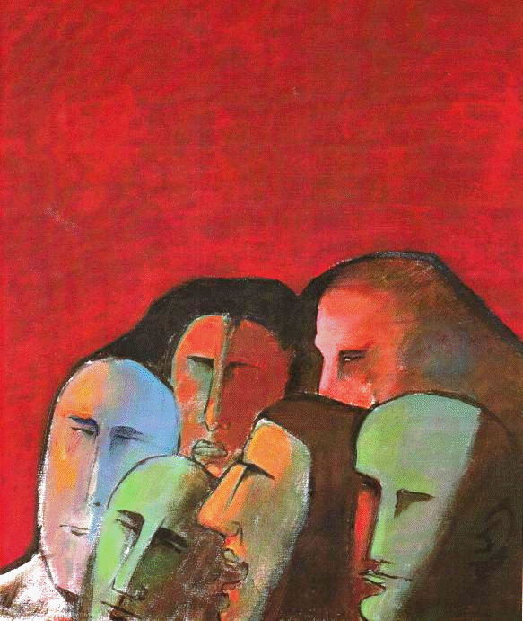

**Carel Bruens – Mannen op weg naar de kruisiging, uit nieuwsgierigheid**

**We spreken samen een tekst uit**

**als ‘missie’ op onze tocht:**

**We nemen ze vanavond allemaal met ons mee:**

**de naamlozen en de stemlozen;**

**allen die zich alleen voelen,**

**zij die moeten leven zonder waardigheid,**

**zij die altijd vergeten worden, verschopt en gepest.**

**De verloren en weggewaaide kinderen,**

**de vrouwen die geen plaats krijgen in een macho-wereld,**

**de werkloze jongeren,**

**de ouderen en zieken met niemand aan hun bed,**

**de zovelen die zelfs nooit de statistieken halen.**

**Ook zij die al hun tranen reeds uitgeschreid hebben.**

**En ook – zeer concreet en tastbaar nabij –**

**die éne mens die al jaren op ons wacht,**

**op een groet, op een goed woord, een blijk van waardering.**

**Al de mensen die wij levende dood lieten zijn,**

**we nemen ze vanavond met ons mee op onze tocht…**

**HALTE I**

**Veronica droogt het gezicht van Jezus af**

Mijn ogen raakten dicht, ik zag niets meer

dan opnieuw de dingen die ooit waren gebeurd:

het verdriet op het gezicht van de vrouw die niet meer

zag waarom ze moest leven; treurige

ogen die dof waren als verslenste bloemen.

Tot mijn gezicht met een lap werd bekleed

en ik zachte vingers voelde op mijn voorhoofd,

op mijn wangen, en mijn ogen werden

schoongeveegd.

Ik keek in het gezicht van een vrouw: troost

me, vroegen haar ogen, help me, geef

me de kracht om in het goede te blijven geloven.

De liefde kreeg ineens een gezicht,

een hart met zachte handen.

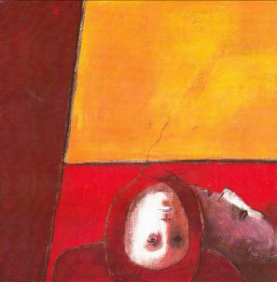

**Carel Bruens – de zeven kruiswoorden - 2**

**Wil je weten wat barmhartigheid is? Vraag het aan de moeders bij de gevangenispoort…**

[[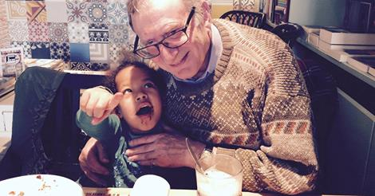](https://shar.es/1C6Jcc)](https://shar.es/1C6Jcc" \t "_blank)

Chris Saelens was jarenlang aalmoezenier in de gevangenis en is pleegvader van inmiddels volwassen kinderen. Wat barmhartigheid voor hem betekent?

‘Als je wilt weten wat barmhartigheid is, ga dan naar doodgewone moeders. Wist je dat het Hebreeuwse woord voor barmhartigheid ook baarmoeder betekent? Ik heb ze zo vaak gezien, die moeders die trouw bij hun kind in de gevangenis op bezoek kwamen, wat er ook gebeurd was, wat hun kind ook misdaan had. Als je ergens barmhartigheid vindt, dan is het wel in de bezoekzaal van een gevangenis. Hoed af voor de moeders die hun kind nooit afschrijven! Ik kijk met eerbied op naar de barmhartige liefde van zo veel moeders die in stilte lijden. Ik denk dat het ook zo is bij God. Hij schrijft niemand af. Zijn kind blijft zijn kind. Hij draagt elke mens een warm hart toe, de zwaksten het meest. Hij houdt van hen. C'est tout. Dat is werkelijk alles. En zelfs als een moeder haar kind zou vergeten... Ik, God, Ik vergeet je nooit! Als je barmhartigheid op het spoor wilt komen, ga dan naar doodgewone moeders. Sta eens aan de ingang van de gevangenis.’ (Gepubliceerd op Kerknet - dinsdag 1 maart 2016)

**Litanie**

1. Gij God van ons leven  
   Gij God van de aarde  
   Gij zijt niet boven de wolken  
   maar op de stoep van de straat  
   Gij woont niet buiten de wereld  
   maar er midden in  
   Gij ons vlees en ons bloed  
   Gij been van mijn been  
   Gij mens  
   Gij broeder en zuster  
   Gij vader en moeder  
   Gij schreiend kind  
   Gij falende mens

**Waar mensen elkaar in ’t leven dragen**

**begint nieuwe hoop te dagen**

1. Gij vluchteling langs de straten van de wereld  
   Gij uit het land verdreven jongere  
   Gij verkracht meisje  
   Gij geschonden vrouw  
   Gij dronken man  
   Gij verwaarloosde bejaarde  
   Gij uitgelachen vrouw  
   Gij van honger wenend kind  
   Gij naamloze vreemdeling  
   Gij schuldige nalatige  
   Gij dakloze  
   Gij drugverslaafde  
   Gij werkloze  
   Gij geslagen man  
   Gij gefolterde vrouw  
   Gij offer van de machtigen  
   Gij gedode mens

**Waar mensen elkaar in ’t leven dragen**

**begint nieuwe hoop te dagen**

1. Gij wonderbare mens  
   Gij zachte hand  
   Gij stralende lach  
   Gij lichtend gelaat  
   Gij goed hart  
   Gij mijn vriend en mijn vriendin  
   Gij alles in allen  
   Gij alles in iedereen  
   Gij onze bevrijder  
   Gij God van ons leven  
   Gij God van de aarde.

Wees gezegend.  
 Zegen en bewaar ons op wegen van vrede…

**Waar mensen elkaar in ’t leven dragen**

**begint nieuwe hoop te dagen**

***Voorlezen van enkele getuigenissen vanuit het ziekenhuis en de psychiatrie.***

Waar zie je troostende gebaren, troostende gebeurtenissen… in jouw omgeving, en in de grote wereld? Zaken waarvan je zegt: als ik dit of dat zie, hoor, lees, dan wordt het leven een beetje minder zwaar, dan leef ik weer wat op, dan krijg ik weer wat hoop…

**HALTE II**

**Jezus valt voor de derde maal**

Uit evenwicht gebracht,

als dronken balancerend tussen de liefde en de leegte.

Alweer een misstap gemaakt – je duizelt

en valt nu al voor de derde keer.

Dit vallen telkens weer

is als het grijpen naar een onbekende vrucht,

zoals een kind dat uit nieuwsgierigheid

naïef en onervaren

er in loopt, in de val.

Je valt en weet voorgoed wat het betekent

ontkracht, ontluisterd en onteerd te zijn.

Je valt zo diep als wij jou lieten vallen.

Toch sta je vroeg of laat weer op.

Je kan je benen nog gebruiken,

je ziet nog waar je heen wil,

je mond kan nog zeggen, wat wel, wat niet.

Maar wie helpt je weer op weg?

Wie biedt er perspectief?

**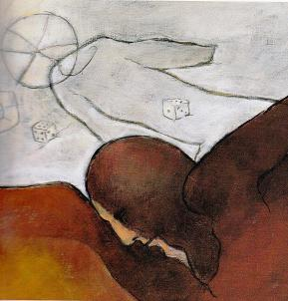**

**Carel Bruens – de zeven kruiswoorden - 1**

**Mensen met koffers**

Mensen met koffers gaan over de wereld,  
van oorlog naar vrede, van honger naar brood.  
Vaak zijn ze niet welkom, dan moeten ze terug:  
van voedsel naar honger, van leven naar dood.  
  
Mensen met koffers, ze reizen per vliegtuig,  
ze reizen per ezel, per trein of per vlot.  
Ze vluchten voor machthebbers en hun soldaten,  
voor beul of tiran, of een andere God.  
  
De geur van het gras  
dat je grootvader maaide,  
het wuivende graan  
dat je vader eens zaaide.  
  
Het kleine verdriet  
dat je moeder steeds suste,  
haar haar dat zo kriebelde  
als ze je kuste.  
  
Dat alles was thuis,  
dat alles en meer.  
Dat alles en alles,  
dat alles nooit weer.  
  
Mensen met koffers gaan over de wereld.  
Altijd op de vlucht naar de volgende grens.  
Ze vluchten voor tovenaars, reuzen en heksen,  
voor duivel en draak, die vermomd gaan als mens.

Sjoerd Kuyper. Uit: Alleen mijn verhalen nam ik mee. Leopold, 1998.

[[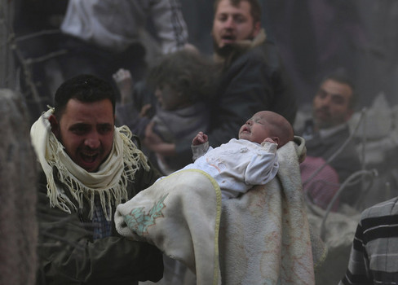](http://dmphotoprovider3.demorgen-cdn.be/photo/de-gezichten-van-vijf-jaar-oorlog-in-syrie/mruw6lzwgq2tqojsgyys6mjugqyc6mjqhayc6rsu/338190bd2e0699a5184c57335ac7fc9774663cb5103d6bd8ddcf9cc94eff1573/fit_1440x1080_64589261.jpg?v=pFBzn2g)](http://dmphotoprovider3.demorgen-cdn.be/photo/de-gezichten-van-vijf-jaar-oorlog-in-syrie/mruw6lzwgq2tqojsgyys6mjugqyc6mjqhayc6rsu/338190bd2e0699a5184c57335ac7fc9774663cb5103d6bd8ddcf9cc94eff1573/fit_1440x1080_64589261.jpg?v=pFBzn2g)

[In Doema bij Damascus haalt een reddingswerker een baby uit wat rest na een luchtaanval door troepen van de Syrische president Assad. Onschuldiger kan een kind niet zijn. © Reuters](http://dmphotoprovider3.demorgen-cdn.be/photo/de-gezichten-van-vijf-jaar-oorlog-in-syrie/mruw6lzwgq2tqojsgyys6mjugqyc6mjqhayc6rsu/338190bd2e0699a5184c57335ac7fc9774663cb5103d6bd8ddcf9cc94eff1573/fit_1440x1080_64589261.jpg?v=pFBzn2g)

**Lied: ‘In gammele boten’**

Franck Ploum schreef deze tekst voor de viering van de Ekklesia Breda van 6 september, ter nagedachtenis aan alle vluchtelingen op weg naar nieuw leven, verdronken op zee, gestikt in vrachtwagens, omgekomen door uitputting.

In gammele boten van leven niet zeker  
hopend op kansen te kunnen bestaan.  
Gevlucht voor de oorlog, geweld en het onrecht,  
op zoek naar een plaats in vrede, geluk.

Gelokt en verscheept als handel en afval  
varend naar stranden van hoop en belofte,  
niet wetend van grenzen van onwil en haat  
en velen vol rijkdom die niet willen delen.

Van alles beroofd, geen geld en geen eten  
ogen vol angst kijken dood tegemoet   
waar zijn de mensen die opstaan en schreeuwen,  
die stokken verheffen en water doen splijten?

Als roze blauwe onschuld op duistere golven  
van onrecht en onwil van schaamte en schuld,  
verdronken in zeeën van hoop op iets beters,  
een toekomst verloren en met hen zo velen.

Als jij bestaat, bevrijder van mensen,  
keer dan het duistere lot van miljoenen,  
in boten en wagens, treinen, langs wegen,  
berooid en geslagen geen kans te bestaan.

Dat wij niet langer wegkijkend zwijgen.  
Bereid zijn te delen ons geld en ons leven  
spreken bevrijding en op deze aarde  
doen schijnen het licht van de vrede.

**Gebed om eerbied en respect**

Laten we deemoedig zijn,

het hoofd buigen

en niet oordelen…

Er is zoveel braakland en vernieling,

zoveel bloed en dood,

zoveel onbeschrijflijk en ondraaglijk leed…

Er is zoveel ingekeerde liefde

zoveel heilig vuur en waanzinnig geloof,

zoveel verbondenheid,

zoveel aan flarden geschoten hoop…

Er zijn zovele moeders, zovele zonen

zovele vluchtenden, ontheemden, ontgoochelden,

zovele zoekenden…

Voor zoveel ellende

buig ik het hoofd, zonder te oordelen

en doe verder, met de mensen om me heen,

de dagelijkse dingen:

er is zoveel om te beminnen…

(Bie Wynendaele – op de website ‘In het spoor van Rudi Vranckx’)

***Voorlezen van enkele getuigenissen uit de gevangenis in Brugge, een Basisgroep, de Sint-Michielsbeweging en de Liergemeenschap.***

Waar zie je in jouw omgeving en in de grote wereld mensen die in de val worden gelokt, die ten val worden gebracht, mekaar ten val brengen..? En waar zie je het gebeuren dat mensen elkaar toch weer overeind helpen of houden? Waar zie je solidariteit gebeuren?

**HALTE III**

**Jezus wordt van zijn kleren beroofd**

Ontdaan niet van harnas en pantser, maar van wat mensen siert en waardigheid verleent. Genadeloos worden mensen uitgekleed tot op het bot, door onrechtvaardige wetten en discriminerende regels. Tot welk bedrag moet je je huid verkopen om iets van die lucht van vrijheid in te mogen ademen en te mogen delen in de opgehoopte overvloed van mensen hier? Hoe diep moet je kruipen in het stof van onderdanigheid en dankbaarheid voor datgene waar jij evenzeer recht op hebt?

Ik heb niets om het lijf,

niets aan deze wereld te bieden.

Zeker geen goed nieuws –

tenminste, dat zeggen ze toch.

Mijn ziel wordt

als een vod verkwanseld,

en om wat ik verder nalaat

dobbelen hebberige eksters.

Ik ben geweigerd, afgewezen,

ontluisterd, weggewerkt

uit tabellen en statistieken.

Niets van wat ik zelf écht ben

mag ik overhouden.

Niets van wat mij eigen is

vindt men de moeite waard.

Zie mij hier staan:

ik ben niemand meer.

Mister Nobody, Rosalie Niemand.

Mocht ik de schaamte niet voelen,

ik zou niet weten dat ik besta.

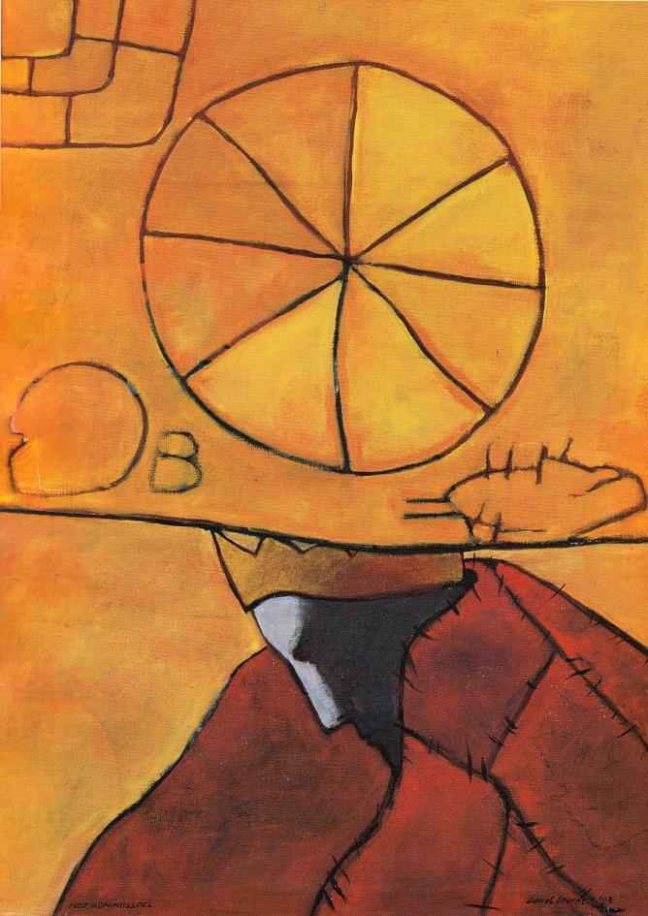

**Carel Bruens – Jezus met doornenkroon. De Romeinse soldaten dobbelen om zijn kleed.**

Naakt zijn is vandaag niet zozeer een kwestie van geen kleren hebben.

Hoewel, wie Televestiaire bezoekt weet

dat ook dàt in ons rijke West-Europa een probleem kan zijn.

Naakt zijn is in je blootje gezet worden, uitgekleed worden of in je hemd gezet. Of in de kou staan.

Naakt zijn is gekleineerd worden en je niet kunnen verdedigen.

Het is je bloot geven  
en je vertrouwen dan geschonden zien.

Naakt zijn is onbeschermd in deze wereld staan, geen status hebben  
en daardoor de speelbal zijn van wie die wél heeft.

Met welk recht beroven wij mensen van hun kleren?  
Met welk recht ontnemen wij mensen de kans om zich te beschermen  
tegen de kou en de onrechtvaardigheid van het leven?

Met welk recht ontnemen we mensen hun waardigheid en respect?

**Lied: Wij kunnen de ogen niet sluiten**

Wij kunnen de ogen niet sluiten

voor wie niet rechtvaardig bestaat,

voor kleinen en uitgebuiten,

om hen is het dat het hier gaat.

Wij kunnen de oren niet dichtdoen

voor ‘t vragen van mensen om recht,

‘t herstellen van ‘t kwade van toen

waarover niemand iets zegt.

Wij mogen niet langer meer zwijgen

waar hoop in de kiem wordt gesmoord,

waar toekomst alleen nog kan dreigen,

waar mensen niet worden gehoord.

Wij zullen nu anders gaan leven

met woorden van waarheid en recht,

met daden van handen die geven,

een hart waarin vrede gelegd.

**Gebed**

Heer we bidden u voor wie naakt en onbeschermd in deze wereld staan.  
Zij die geen status hebben en daardoor speelbal zijn van de wet.

Voor wie bedreigd worden

en daardoor op de vlucht moeten slaan.

**Heer, spreid uw vleugels over hen uit.**

Voor wie naakt en onbeschermd in deze wereld staan

omdat hun gezondheid hen ontglipt,  
hun geest verwaaid,  
hun psyche verward raakt.

**Heer, spreid uw vleugels over hen uit.**

Voor wie naakt en onbeschermd in deze wereld staan

omdat ze geen middelen hebben.  
Soms letterlijk geen geld om kleren te kopen,  
maar meestal geen middelen om mee te doen,

om er bij te horen.  
Buitengesloten door hun extreme armoede.

Mensen, kinderen over de hele wereld,

maar ook in ons welvarende landje.

**Heer, spreid uw vleugels over hen uit en geef hen bescherming.**

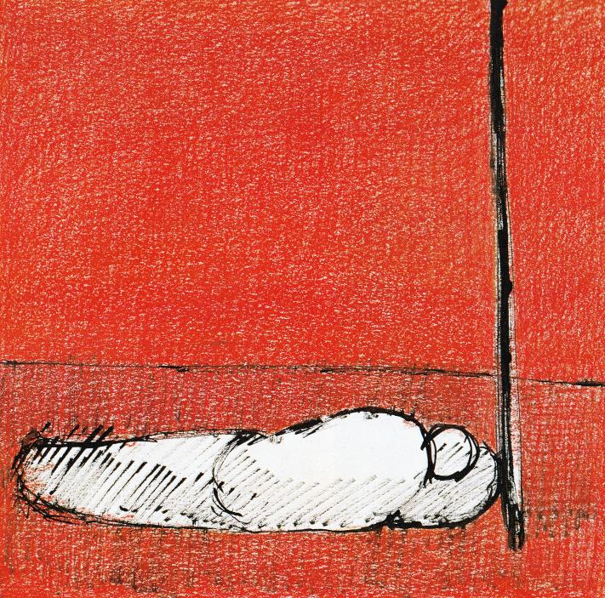

**Carel Bruens – Stabat Mater**

***Voorlezen van enkele getuigenissen van bij het Stella Maris-kerkje in Zeebrugge en uit Welzijnsschakel Integraal-Brugge.***

Waar zie je het gebeuren in je omgeving en in de grote wereld: mensen die ontluisterd worden, klein gemaakt of klein gehouden, onder de voet gelopen, over het hoofd gezien?

**EN WIJ, WAT KUNNEN WIJ DOEN..?**

**Hoe kunnen we een beetje paasmensen worden, vandaag al, op de plaats waar we staan en voor de mensen waarmee we samenleven..?**

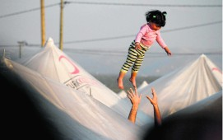

Een Syrische man speelt met zijn dochter in een vluchtelingenkamp in Boynuyogun, in het zuiden van Turkije, niet ver van de grens met Syrië. Volgens officiële Turkse bronnen verblijven er op dit moment in kampen in Turkije meer dan 100.000 Syriërs die het geweld in hun land ontvlucht zijn. (Ooggetuige - De Standaard - vrijdag 30 maart 2012 - © Photo News)

Herfst

De bladeren vallen, vallen als van ver,

als welkten in de hemel verre tuinen;

ze vallen tegen wil en dank

en met ontkennende gebaren.

En in de nachten valt eenzaam

de zware aarde uit alle sterren.

Wij allen vallen.

Deze hand zal vallen.

En kijk je naar de andere: het is in allen.

Toch is er Eén

die al dit vallen

oneindig teder in zijn handen houdt.

Rainer Maria Rilke

**Waar de een zegt: ''We kunnen niets meer doen ..."**

**zegt een ander: ''We kunnen nog veel betekenen."**

**Waar de een zegt: "Dit is het einde..."**

**zegt een ander: "Hier is een nieuw begin."**

**Zet meer komma's dan punten.**

**Er is meer licht dan je weet.**

***(Marinus van den Berg)***

Kunnen we er iets aan doen? U, mensen allen hier aanwezig, u zegt al zoveel jaren lang: Ja, wij kunnen en willen er iets aan doen! En ook vandaag hebt u dat al laten blijken, door naar hier te komen, en de actuele situatie van deze wereld nogmaals te durven zien in de spiegel van de ogen van de armen, van Mgr. Romero en andere profeten, en in het Goede Vrijdag-verhaal van Jezus van Nazareth.

Elk op zijn plaats, en samen als gemeenschappen, bewegingen en organisaties, moeten we voort vechten voor een andere wereld waar het aantal armen niet verder toeneemt, en voor een andere wereldeconomie en –handel die niet nog meer mensen doodt. Ook hier dus: ‘No mataras!’, in een moderne/economische vertaling. Want de derde (economische) Wereld-oorlog is al lang bezig. Opkomen moeten we opdat er niet alleen in Europa een sociale zekerheid blijft voor iedereen, maar opdat er één zou zijn voor elk kind en elke mens in de wereld!

Dorothee Sölle, al grootmoeder geworden, en lijdend aan kanker, maar nog vol levenslust, zei het ooit zo: ‘We moeten zijn als de kathedraalbouwers. Die wisten als zij eraan begonnen dat zij nooit het resultaat van hun werk zouden zien, zelfs hun kinderen niet ten volle (wel de grote lijnen en ruwe vormen ervan), maar dat hun kleinkinderen het wellicht helemaal zouden kunnen zien, en er fier over zouden zijn… En verder zei ze ook: ‘Waar het visioen verdwijnt, verwildert/ontmenselijkt het volk…’

Ik wil eindigen met Romero die zei: ‘Alleen als we ons echt naar de armen keren en ons door hen laten bekeren, zal het lukken.’

Beste mensen, u hernieuwt hier vandaag nogmaals de keuze om daaraan mee te werken. En morgen zult u het verder doen, op de plaats waar u staat, elk met uw eigen verantwoordelijkheid.

Dit is de grootste eerbetuiging die we kunnen brengen: aan de profeten, aan Jezus van Nazareth, aan God en aan de Mens (in uzelf en in elkeen). Ik dank u daarvoor.

(slot homilie Daniël Alliet – Romeroviering 19 maart 2005)

http://www.kuleuven.be/thomas/images/base/icoon_noot.png ***Litanie van de profeten van deze tijd*** (Tekst & Muziek Carlos Desoete)

*Oscar Arnulfo Romero, verdediger van de armen,* ***ga voor ons uit.***

*Bartholomé de las Casas, apostel der indianen****, ga voor ons uit.***

*Leonidas Proaño, herder van de indígenas,* ***ga voor ons uit.***

*Dom Helder Camara, profeet van een nieuwe wereld,* ***ga voor ons uit.***

*Moeder Teresa, van de minsten in Calcutta,* ***ga voor ons uit.***

*Mahatma Gandhi van India, strijder zonder geweld,* ***ga voor ons uit.***

*Steve Biko in Zuid-Afrika, martelaar van de apartheid,* ***ga voor ons uit.***

*Marianella García, mensenrechtenkind,* ***ga voor ons uit.***

*Moeders van Buenos-Aires, uw kinderen zullen weer leven,* ***ga voor ons uit.***

*Victor Jara, vermoord om uw lied,* ***ga voor ons uit.***

*Maximiliaan Kolbe, vermoord om een leven te redden,* ***ga voor ons uit.***

*Anne Frank, Dietrich Bonhoeffer, stemmen van hoop in de Holocaust****, ga voor ons uit.***

*Martin Luther King, vermoord om het recht van de zwarten,* ***ga voor ons uit.***

*Franciscus van Assisi, arm met de armen geworden,* ***ga voor ons uit.***

*Jezus van Nazareth, licht van de wereld,* ***ga voor ons uit.***

[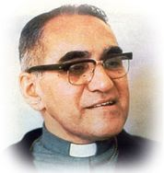](http://www.heiligen.net/heiligen/03/24/03-24-1980-oscar_0.php)

**Vertrouwen in het Goede, ondanks alles**

**De kleine goedheid**

**Het gaat om de zogenaamde dwazen en naïeven  
die in alle deemoed de ander voor laten gaan.  
“Après vous” zegt Levinas.  
Het adjectief ‘klein’ in ‘de kleine goedheid’**

**is betekenisvol  
en wijst op het concrete**

**en op het bescheiden karakter**

**van deze goedheid.**

**Het gaat over een goedheid**

**die zich in heel concrete omstandigheden  
van de ene mens tegenover de andere voltrekt,**

**zonder te wachten op een organisatorische structuur**

**die oplossingen zou brengen.**

**De kleine goedheid heeft niet de pretentie**

**een totale goedheid te zijn   
en zo’n structuur te vervangen.  
Ze wil niet alles oplossen,**

**maar enkel één heel concrete**

**act van goedheid stellen**

**ten opzichte van één welbepaalde nood**

**van één welbepaalde ander.**

**De kleine goedheid is de goedheid**

**van de nederige mens**

**die in het besef van zijn eindigheid**

**zijn hoogmoed achter zich heeft gelaten**

**en die spaarzaam hulp biedt.**

**Zij kent haar beperkte plaats**

**maar ze maakt van haar bescheidenheid**

**ook geen nieuwe orthodoxie.**

**De kleine goedheid kiest**

**voor een partiële en voorlopige**

**maar reële act van barmhartigheid**

**ten opzichte van de unieke ander.**

**Dirk De Wachter, Klara – Berg en Dal – 16 oktober 2011**

**We houden nog een moment stilte.**

‘Een groep mensen die de stilte bewaart: bestaat er een krachtiger vorm van protest?’ (Mgr. Jacques Gaillot – bisschop van Partenia)

Laat iedereen nog even nadenken en voor zichzelf beslissen: voor welke waarden en voor welke mensen wil ik (blijven) kiezen?

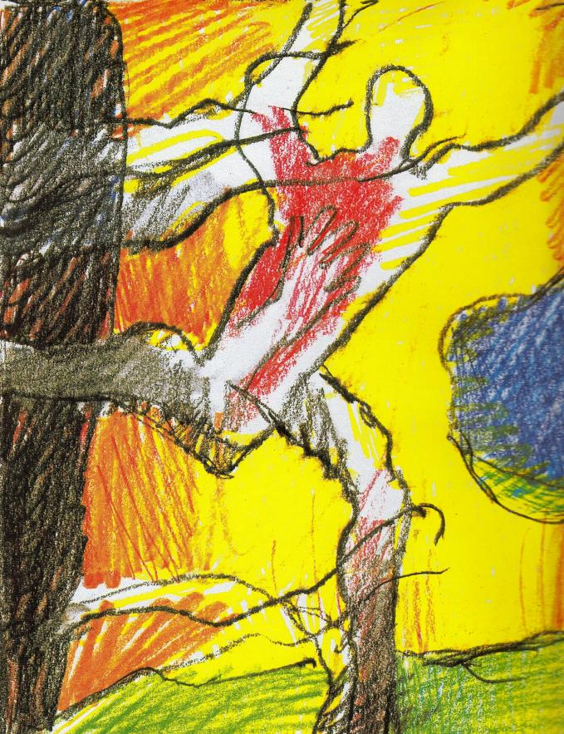

**Carel Bruens – Lazarus rent opgewekt naar huis – Johannes 11**

Uw Naam is rechtvaardige.

Uw wens is dat er recht wordt gedaan.

U kiest partij

voor een politiek

en voor maatschappelijke instellingen

die gerechtigheid garanderen,

die sociale bescherming afdwingen.

U bent bondgenoot

voor mensen, groepen en bewegingen

die bedacht zijn op sociale mensenrechten,

die zorgzaam willen zijn voor alle medemensen, zonder onderscheid.

Uw Naam is naaste-in-nood.

Uw wens is dat wij halt houden

bij mensen en groepen aan de rand.

U wil ons waarschuwen:

dat wij ons niet totaal in beslag laten nemen

door onze maatschappelijke functie;

dat wij nog in staat zijn

tot openheid voor ontmoeting.

Uw Naam is barmhartige Samaritaan.

Uw wens is dat wij ons als naaste gedragen

voor onze medemensen.

U vraagt ons

dat we niet enkel bezig zijn met de middelen

maar evenzeer met de nood aan persoonlijke aandacht en weerbaarheid;

dat onze maatschappelijke inzet

verder gaat dan de bevestiging van onszelf en onze eigen belangen.

U bent te vinden bij kleine mensen

die geen leidende rol spelen in de geschiedenis.

U zegt:

wat jullie voor deze kleinsten hebben gedaan,

hebben jullie voor mij gedaan.

[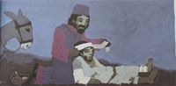](https://m.facebook.com/photo.php?fbid=398397596966961&id=100003901722716&set=a.164411877032202.41148.100003901722716&refid=52&_ft_=qid.5997733963672130737:mf_story_key.-4846647974634152678&__tn__=E)

**Slotlied:**

**Woord van God zal weer gebeuren,**

**licht doet duister openscheuren.**

**Leven overwint de dood**

**in het breken van het brood.**

**Blinden zien en doven horen,**

**mensen worden nieuw, herboren,**

**van verlamming, angst bevrijd**

**aan uw vrede toegewijd.**

**(laatste strofe uit ‘Welke God wordt hier aanbeden’)**

**In de schoot**

**van duizenden gemeenschappen**

**is nieuw leven aan het groeien.**

**Midden anonimiteit**

**en koude onverschilligheid**

**gebeurt het toch maar telkens weer**

**dat mensen elkaar echt ontmoeten.**

**Ze delen met elkaar**

**ervaringen en vragen;**

**ze dragen samen hoop en zorg.**

**Aan zoveel dingen is te voelen**

**dat zij elkander écht graag zien.**

**Gaan-de-weg groeit het besef,**

**vaak aarzelend**

**en toch onloochenbaar,**

**dat hier méér aanwezig is**

**dan louter mensenwerk…**

Dank voor uw aanwezigheid. We wensen u – na een stille zaterdag – straks een zalig paasfeest!

Wie in de toekomst wil meewerken aan deze ‘Fakkels en Kruisen-tocht’ kan contact opnemen met [lode.vandeputte@gmail.com](mailto:lode.vandeputte@gmail.com)

Organisatie:

Mensen uit de Brugse basisgroepen, de Liergemeenschap - Brugge en de Sint-Michielsbeweging

<http://www.sint-michielsbeweging.be>